**Aménagement d’un magasin**

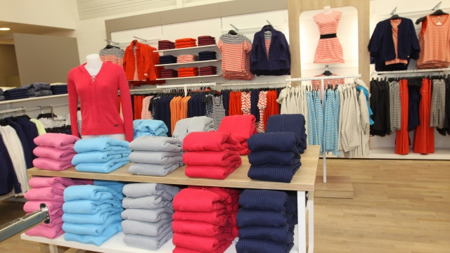Vous êtes en charge de l’installation d’un magasin

de vêtements « STYL » dans une zone commerciale.

Vous devez respecter le cahier des charges

fourni en annexe.

Vous proposez le plan de magasin suivant :

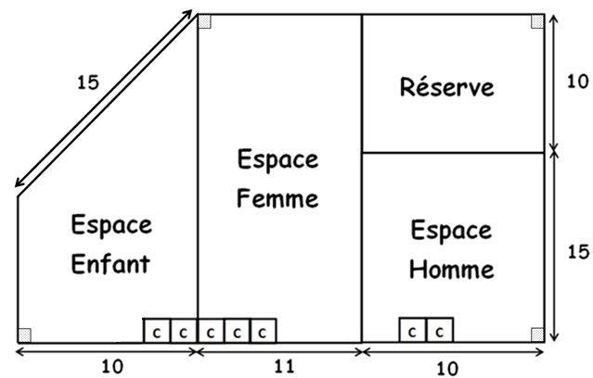

**C**

**Cabine.** Les cabines font partie de l’espace de vente, elles ne sont pas à déduire.

Les cotes sont en mètres. Le dessin ne respecte pas les proportions.



**surface du magasin = surface de vente + surface de la réserve**

**Problématique : on veut savoir si l’aménagement que vous proposez remplit le cahier des charges.**

**Aménagement d’un magasin**

Vous êtes en charge de l’installation d’un magasin

de vêtements « VIP » dans une zone commerciale.

Vous devez respecter le cahier des charges

fourni en annexe.

Vous proposez le plan de magasin suivant :

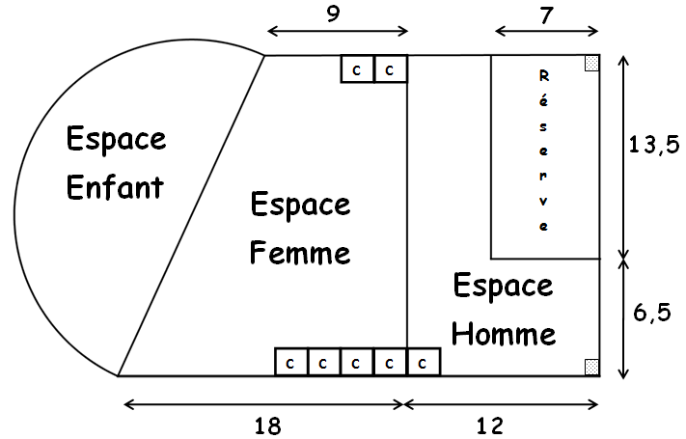

**C**

**Cabine.** Les cabines font partie de l’espace de vente, elles ne sont pas à déduire.

Les cotes sont en mètres. Le dessin ne respecte pas les proportions.



**surface du magasin = surface de vente + surface de la réserve**

**Problématique : on veut savoir si l’aménagement que vous proposez remplit le cahier des charges.**

**1) la surface de vente est-elle suffisante ?**

a) Proposer une démarche qui permette de savoir si la surface de vente est suffisante.



**Appeler le professeur pour présenter votre démarche.**

b) Le plan que vous proposez permet-il d’obtenir une surface de vente suffisante ? Ecrire votre raisonnement et vos calculs.

 **Appeler le professeur pour pouvoir présenter votre démarche à un camarade.**

**2) vérifiez que l’intégralité du cahier des charges est respecté.**



**Appeler le professeur pour présenter vos résultats et votre démarche.**

**Annexe**

**Cahier des charges à respecter**

Surface de vente minimum : 600 m².

La surface de la réserve doit correspondre à au moins 15% de la surface de vente.

Cabines d’essayage : au minimum 2 pour 180 m² de surface de vente.

**Répartition des surfaces de vente :**

Femmes : 40 à 50% de la surface vente.

Hommes : entre et de la surface de vente.

Enfants : 30 à 35% de la surface de vente.

**Magasin STYL**

1) b) Calcul des aires :

10x15 = 150 aire de **l’Espace Homme : 150 m²**

11x25 = 275 aire de **l’Espace Femme : 275 m²**

Pour **l’Espace Enfant**, il faut décomposer la surface en deux parties.

Triangle rectangle de hauteur h :

Pythagore : h² = 15² - 10² = 125 h = = 11,18 h = 11,18 m

= 55,9 Aire du triangle : 55,9 m²

Rectangle de longueur L :

L = 25 – 11,18 = 13,82

13,82x10 = 138,2 Aire du rectangle : 138,2 m²

**Aire de l’Espace Enfant : 194,1 m²** (55,9 + 138,2 = 194,1)

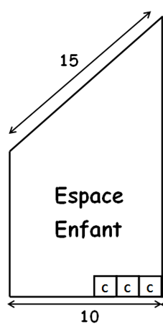

**L**

**h**

**Surface de vente du magasin : 619,1 m²** (150 + 275 + 194,1 = 619,1)

La surface de vente du magasin est suffisante car elle est supérieure à 600 m².

2) Cahier des charges.

10x10 = 100 l’aire de la réserve est de 100 m² calcul de 15% de la surface de vente 619,1 x = 92,865

L’aire de la réserve est supérieure à 15% de la surface de vente donc elle convient.

Le nombre de cabines est proportionnel à la surface on peut donc faire un tableau de proportionnalité, pour une surface de vente de 619,1 m² il faut 6,87 cabines, il y en a 7 dans le magasin donc cela convient.

|  |  |  |
| --- | --- | --- |
| Surface  en m² | 180 | 619,1 |
| cabines | 2 | **6,878..** |

|  |  |  |
| --- | --- | --- |
| Surface  en m² | 619,1 | 275  L’Espace Femme correspond à 44,42% de la surface de vente ce qui convient puisqu’il doit être compris entre 40 et 50%. |
| % | 100 | **44,42** |

L’Espace Homme doit faire entre 123,82 et 154,775 m²,

il convient car il est de 150 m².

=123,82 =154,775

L’Espace Enfant convient également (31,35%), **toutes les conditions du cahier des charges sont bien remplies.**

**Magasin VIP**

1) b) Calcul des aires :

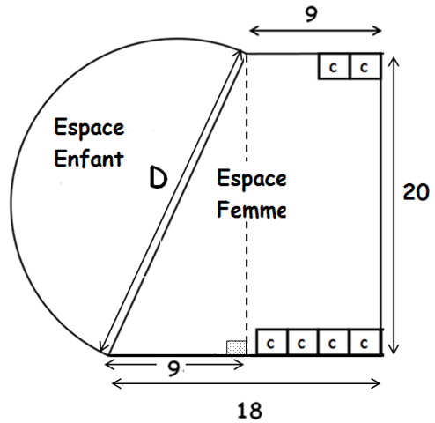6,5x12 + 5x13,5 = 145,5 aire de **l’Espace Homme : 145,5 m²**

Pour **l’Espace Femme**, il faut décomposer la surface en deux parties :

Rectangle : 20x9 = 180 Aire du rectangle : 180 m²

Triangle rectangle : = 90 Aire du triangle : 90 m²

**Aire de l’Espace Femme : 270 m²** (180 + 90 = 270)

**Pour l’Espace Enfant, il faut connaitre le rayon R du demi-disque.**

Calcul du diamètre D : Pythagore : D² = 9² + 20² = 481 D = ≈ 21,93 D ≈ 21,93 m

R = ≈ 10,97 A = = = 189,03 **Aire de l’Espace Enfant : 189,03 m²**

**Surface de vente du magasin : 604,53 m²** (145,5 + 270 + 189,03 = 604,53)

La surface de vente du magasin est suffisante car elle est supérieure à 600 m².

2) Cahier des charges.

7x13,5 = 94,5 l’aire de la réserve est de 94,5 m² 15% de la surface de vente : 604,53 x = 90,68

L’aire de la réserve est supérieure à 15% de la surface de vente donc elle convient.

Le nombre de cabines est proportionnel à la surface on peut donc faire un tableau de proportionnalité, pour une surface de vente de 604,53 m² il faut 6,7 cabines, il y en a 7 dans le magasin donc cela convient.

|  |  |  |
| --- | --- | --- |
| Surface  en m² | 180 | 604,53 |
| cabines | 2 | **6,717** |

|  |  |  |
| --- | --- | --- |
| Surface  en m² | 604,53 | 270  L’Espace Femme correspond à 44,66% de la surface de vente ce qui convient puisqu’il doit être compris entre 40 et 50%. |
| % | 100 | **44,66** |

L’Espace Homme doit faire entre 120,91 et 151,13 m²,

il convient car il est de 145,5 m².

=120,91 =151,13

L’Espace Enfant convient également (31,27%), **toutes les conditions du cahier des charges sont bien remplies.**

**C**

**C**

**C**

**C**

**C**

**C**

**C**

**C**

**C**

**a**

**b**

**i**

**n**

**e**

**s**

**2**

**2**

**0,8**

**0,8**

**14**

**M**

**Escalator**

**1,8**

**6,5**

**M**

**M**

**M**

**M**

**M**